Федеральное агентство по образованию РФ
Иркутский государственный технический университет

Электрический привод

Программа и методические указания для студентов заочного факультета специальности 140211 “Электроснабжение”

Издательство Иркутского государственного технического университета
2007

Электрический привод. Программа и методические указания для студентов заочного факультета специальности 140211 “Электроснабжение”. Составители М.А.Новожилов, К.В. Суслов. – Иркутск: Изд-во ИрГТУ, 2007 - 28 с.

Содержатся указания по изучению разделов курса, контрольные задания, а также контрольные вопросы.

Библиогр. 8 назв. Ил. 30. Табл. 9.

Рецензент: канд. техн. наук, профессор кафедры электропривода и электрического транспорта ИрГТУ В.Д.Сартаков.

Редактор, гл. специалист издательства Е.М.Куликова

Подписано в печать 17.01.07. Формат 60х84/16.
Бумага офсетная. Печать офсетная. План 2007. Зак.1. Поз.69.
Тираж 200 экз. Усл.печ.л. 1,75. Уч.-изд.л. 2,0.

ИД № 06506 от 26.12.2001
Иркутский государственный технический университет
664074, Иркутск, ул.Лермонтова, 83
Общие положения

Основной целью дисциплины является подготовка специалистов – электроэнергетиков в области эксплуатации, расчета и применения электроприводов (ЭП), являющихся основной нагрузкой большинства промышленных предприятий.
При изучении дисциплины "Электрический привод" необходимо:
- ознакомиться с классификацией электроприводов;
- изучить системы электроприводов, применяемого электрооборудования и их характеристики;
- изучить режимы работы электроприводов;
- изучить особенности построения электроприводов различного назначения, их расчет;
- ознакомиться со сведениями об автоматизации электроприводов;
- научиться читать схемы принципиальных электрических электроприводов.
Изучение курса "Электрический привод" основывается на знаниях изучавшихся ранее дисциплин: ТОЭ, ТАУ, электромеханика, электроника, измерения.

Содержание разделов дисциплины
Введение
Цель и задачи курса. Классификация общепромышленных механизмов. Примеры, роль и место электропривода в производстве.

Системы электроприводов
Общая структура электропривода. Системы электроприводов. Состав оборудования ЭП: электродвигательные, преобразовательные, передаточные управляющие устройства.

Характеристики электроприводов
Уравнение движения электропривода, установившиеся и переходные режимы работы. Приведение моментов статических нагрузок и моментов инерции к валу двигателя.
Механические характеристики приводимых механизмов и электродвигателей. Регулирование частоты вращения, методы торможения электродвигателем.

Выбор мощности двигателей электроприводов
Методика выбора мощности двигателей ЭП различного назначения. Особенности протекания тепловых процессов в двигателе при продолжительном, повторно-кратковременном и кратковременном режимах работы. Методы эквивалентного тока, момента и мощности. Проверка двигателя по перегрузке, максимальному и пусковому моменту.

Переходные процессы в электроприводах
Переходные процессы в электроприводах при запуске двигателя, реверсировании, торможении двигателем. Потери энергии в динамических режимах работы. Мероприятия энергосбережения.

Автоматизация электроприводов
Принципы автоматизации процессов пуска, торможения и реверсирования двигателей. Типовые узлы схем автоматического управления пуском, реверсом и торможением двигателей.

Электроприводы типовых механизмов
Электропривод подъемных машин и механизмов. Выбор мощности электродвигателей.
Электропривод лифтов. Устройство, оборудование лифтов, автоматизация.
Электропривод экскаваторов. Экскаваторные характеристики и средства получения экскаваторных характеристик в различных системах электроприводов. Электроснабжение экскаваторов.
Электропривод механизмов непрерывного действия. Системы величин при измерении напора, давления, расхода. Центробежные механизмы и выбор мощности электродвигателя для них. Регулирование напора, расхода в центробежных механизмах. Электропривод компрессоров. Электропривод конвейеров.
Электропривод металлообрабатывающих станков. Классификация металлорежущих станков. Особенности построения их электроприводов.
Электропривод кузнечно-прессового оборудования.

Системы управления электроприводами
Автоматизация управления электроприводами. Тиристоры, симисторы и схемы их управления. Современные силовые транзисторы. Системы автоматического управления электроприводами.

Обозначение элементов электроприводов
Обозначение элементов электроприводов в соответствии с ЕСКД.

Перечень лабораторных занятий
1. Переходные процессы при запуске мощных двигателей электроприводов.
2. Автоматизированный электропривод постоянного тока
3. Автоматизированный электропривод переменного тока. Частотный электропривод.
4. Трехмашинный электропривод.

Контрольные задания

Задача 1
Рассчитать мощность приводного двигателя лебедки с грузоподъемностью и режимом работы, заданными в табл.1. Лебедка состоит из редуктора с передаточным отношением I_{р} и барабана для намотки троса диаметром Д_{шк} = 0,5 м. Заданная линейная скорость подъема груза составляет V_{л} = 0,25 м/c. Двигатель выбирать из серии крановых электродвигателей с фазным ротором типа MTF и MTH. Предусмотреть мероприятия по обеспечению заданной скорости подъема груза, для чего необходимо рассчитать дополнительные сопротивления в цепи ротора двигателя. Формулы для расчета см. в задаче 3.

Таблица 1
Вариант | Грузоподъемность, т | ПВ,% | Вариант | Грузоподъемность, т | ПВ,%
1 | 2 | 65 | 11 | 2 | 65
2 | 2,5 | 65 | 12 | 2,5 | 65
3 | 3 | 65 | 13 | 3 | 65
4 | 2,2 | 60 | 14 | 2,2 | 65
5 | 4 | 60 | 15 | 4 | 65
6 | 5 | 60 | 16 | 5 | 65
7 | 3 | 60 | 17 | 3 | 65
8 | 6 | 60 | 18 | 3,1 | 65
9 | 3,5 | 60 | 19 | 4,2 | 60
10 | 2,1 | 60 | 20 | 4,8 | 65
Примечание. I_{р} для вариантов 1-5 равно 50; для вариантов 6-10 равно 55; для вариантов 11-20 равно 50.

Задача 2
Рассчитать время запуска АД с короткозамкнутым ротором, сопряженном с механизмом посредством редуктора, имеющего передаточное отношение I_{р.} Тип двигателя приведен в табл. 2, а его параметры - в приложении (табл.II). Механическую характеристику АД рассчитать по формуле Клосса, учитывая, что критическое скольжение
s _{кр} = s _{ном (b+} $\sqrt{b{}^{2}−1}$_{),}
где, s_{ном} – номинальное скольжение;
b – кратность максимального момента.
Механическую характеристику приводимого механизма считать не зависящей от частоты вращения и принять равной M _{с} = 0,8 M_{н двиг}. Момент инерции механизма принять равным J_{м} = 10 J_{д.} (на валу механизма).

Таблица 2
Вариант | Тип двигателя | Вариант | Тип двигателя
1 | MTKF011-6 | 10 | MTKF311-6
2 | MTKF012-6 | 11 | MTKF312-6
3 | MTKF111-6 | 12 | MTKF411-6
4 | MTKH111-6 | 13 | MTKF412-6
5 | MTKH111-6 | 14 | MTKF311-8
6 | MTKF112-6 | 15 | MTKF312-8
7 | MTKH112-6 | 16 | MTKF411-8
8 | MTKF211-6 | 17 | MTKF412-8
9 | MTKF211-6 | 18 | MTKF511-8
Примечание. I_{р} для вариантов 1-8 равно 10; для вариантов 9-17 равно 20.

Задача 3
Определить мощность приводного двигателя для механизма с частотой вращения 500 мин⁻¹ и нагрузочной диаграммой моментов, приведенной в табл. 3. Двигатель выбирать из серии краново- металлургических двигателей MTKF и MTKH. Рассчитать дополнительные сопротивления в цепи ротора R _{д}, обеспечивающие заданную частоту вращения. Сопротивления R_{д} определить по формуле:
,
где s_{н} – номинальное скольжение двигателя (при R_{д} =0); s_{и} – скольжение двигателя, соответствующее заданной частоте вращения механизма (при включении сопротивления R_{д} в цепи ротора); R₂ – сопротивление роторной обмотки, определяемое по выражению:
R₂≅
U_{2ф} – фазное напряжение роторной обмотки; I_{2Н} –номинальный ток роторной обмотки.
Используя формулу Клосса, построить механическую характеристику двигателя при рассчитанном дополнительном сопротивлении в цепи ротора.

Таблица 3

Вариант 1 |  | Вариант 2 |  | Вариант 3 |  | Вариант 4 |  | Вариант 5
Δt, с | М, Нм | Δt, с | М, Нм | Δt, с | М, Нм | Δt, с | М, Нм | Δt, с | М, Нм
2 | 100 | 1 | 100 | 1 | 100 | 2 | 100 | 1 | 100
1 | 40 | 2 | 50 | 1 | 50 | 2 | 50 | 1 | 50
2 | 25 | 2 | 40 | 3 | 40 | 2 | 40 | 1 | 50
3 | 50 | 2 | 50 | 4 | 50 | 2 | 50 | 1 | 40
2 | 130 | 2 | 100 | 2 | 120 | 2 | 120 | 1 | 80
 |  |  |  |  |  |  |  | 2 | 100
Вариант 6 |  | Вариант 7 |  | Вариант 8 |  | Вариант 9 |  | Вариант 10
Δt, с | М, Нм | Δt, с | М, Нм | Δt, с | М, Нм | Δt, с | М, Нм | Δt, с | М, Нм
1 | 100 | 1 | 80 | 1 | 100 | 1 | 50 | 1 | 60
1 | 120 | 2 | 80 | 2 | 60 | 3 | 120 | 2 | 300
1 | 20 | 2 | 90 | 2 | 60 | 3 | 140 | 2 | 300
1 | 40 | 2 | 100 | 3 | 100 | 3 | 180 | 2 | 100
1 | 60 | 1 | 20 | 1 | 200 | 2 | 300 | 3 | 120
2 | 40 | 1 | 20 | 1 | 230 | 2 | 400 | 4 | 50
2 | 120 | 1 | 10 | 2 | 180 | 2 | 400 | 5 | 50
1 | 200
Вариант 11 |  | Вариант 12 |  | Вариант 13 |  | Вариант 14 |  | Вариант 15
Δt, с | М, Нм | Δt, с | М, Нм | Δt, с | Δt, с | М, Нм | Δt, с | М, Нм | Δt, с
1 | 100 | 1 | 80 | 1 | 100 | 1 | 50 | 1 | 60
1 | 120 | 2 | 80 | 2 | 60 | 3 | 120 | 2 | 300
2 | 25 | 2 | 40 | 3 | 40 | 2 | 40 | 1 | 50
3 | 50 | 2 | 50 | 4 | 50 | 2 | 50 | 1 | 50
2 | 130 | 2 | 100 | 2 | 120 | 2 | 120 | 1 | 40
1 | 60 | 1 | 20 | 1 | 20 | 2 | 30 | 3 | 120
2 | 40 | 1 | 20 | 1 | 20 | 2 | 40 | 4 | 50
2 | 12 | 1 | 10 | 2 | 18 | 2 | 40 | 5 | 50
1 | 20

Задача 4
Лебедка приводится в действие двигателем постоянного тока параллельного возбуждения. Рассчитать дополнительное сопротивление в цепи якоря двигателя, обеспечивающее уменьшение скорости подъема номинального груза в 2 раза. Данные двигателей постоянного тока приведены в приложении (табл.III).
Таблица 4
Вариант | Тип двигателя | Мощность нагрузки двигателя от номинальной | Вариант | Тип двигателя | Мощность нагрузки двигателя от номинальной
1 | Д12 | 1,0 | 11 | Д814 | 0,8
2 | Д21 | 0,8 | 12 | Д816 | 0,8
3 | Д22 | 1,0 | 13 | Д818 | 1,0
4 | Д31 | 0,8 | 14 | Д21 | 1,0
5 | Д32 | 0,7 | 15 | Д22 | 0,7
6 | Д41 | 0,7 | 16 | Д31 | 0,7
7 | Д806 | 0,8 | 17 | Д32 | 0,8
8 | Д808 | 0,8 | 18 | Д41 | 0,9
9 | Д810 | 1,0 | 19 | Д806 | 0,9
10 | Д812 | 1,0 | 20 | Д808 | 1,0

Задача 5
Определить, насколько изменятся напор и подача центробежного насоса с приводом от двигателя постоянного тока, если в его якорной цепи включить дополнительное сопротивление R _{д}= 1 Ом. При номинальных оборотах двигателя насос обеспечивает суммарный напор и подачу, приведенные в табл. 5. Приводом насоса служит двигатель марки Д41, данные которого приведены в приложении. При расчете принять КПД насоса равным 0,8.

Таблица 5
Вариант | Суммарный  напор, м | Подача,  м³/c | Вариант | Суммарный  напор, м | Подача,  м³/c
1 | 10 | 0,08 | 11 | 7 | 0,08
2 | 8 | 0,07 | 12 | 8 | 0,09
3 | 11 | 0,09 | 13 | 9 | 0,08
4 | 12 | 0,08 | 14 | 10 | 0,07
5 | 9 | 0,07 | 15 | 7 | 0,1
6 | 10 | 0,09 | 16 | 8 | 0,09
7 | 8,5 | 0,08 | 17 | 9 | 0,07
8 | 10 | 0,07 | 18 | 10 | 0,07
9 | 9 | 0,08 | 19 | 7 | 0,1
10 | 10 | 0,07 | 20 | 8 | 0,09

Задача 6
Рассчитать мощность двигателя центробежного вентилятора, откачивающего пылевоздушную смесь с удельным весом γ =11 Н / м ³ через дымовую трубу высотой Н, м, и подачей Q, м³ / с. На выходе трубы должно создаваться избыточное давление 0,2 м вод. ст. КПД вентилятора при расчете принимать равным 0,6; сопротивление трубы потоку пылевоздушной смеси не учитывать.

Таблица 6
Вариант | H, м | Q, м³/c | Вариант | H, м | Q, м³/c
1 | 100 | 8 | 11 | 90 | 5
2 | 110 | 10 | 12 | 80 | 6
3 | 90 | 11 | 13 | 85 | 7
4 | 100 | 12 | 14 | 50 | 5
5 | 95 | 10 | 15 | 60 | 6
6 | 80 | 8 | 16 | 70 | 7
7 | 75 | 11 | 17 | 100 | 12
8 | 100 | 10 | 18 | 25 | 10
9 | 115 | 9 | 19 | 30 | 9
10 | 120 | 12 | 20 | 55 | 8

Краткие методические указания для выполнения контрольных заданий

При решении задач необходимо ознакомиться по учебной литературе с расчетными соотношениями при выборе мощности электродвигателя приводов различного назначения.
При расчете сопротивления в цепи якоря двигателя постоянного тока (ДПТ) необходимо использовать известные из курса электромеханики формулы:
Уравнение оборотов
$n=\frac{U−I_{a}(R_{a}+R_{\text{добав}})}{C_{E}Ф_{δ}}$ , (1)
где I_{a} - ток якоря; А, R_{a} – сопротивление якорной обмотки, Ом.
Уравнение момента
$М_{\text{эм}}=С_{М}Ф_{δ}I_{a}$.
Уравнение механической характеристики
$n=n_{0}−\frac{R_{a}+R_{\text{добав}}}{С_{Е}С_{М}Ф_{δ}^{2}}$М,
.
Значение $С_{М}Ф_{δ}$ вычисляется по соотношению
$С_{М}Ф_{δ}=\frac{1}{2π}С_{Е}Ф_{δ}$,
где $С_{Е}Ф_{δ}$ определяется по формуле (1) при номинальных значениях режимных параметров двигателя и R_{добав} = 0.
Сопротивление якоря R_{a}, если оно не задано в паспортных данных двигателя, следует определять по соотношению
$R_{a}=0,5(1−η)\frac{U_{\text{ном}}}{I_{\text{ном}}}$,
где $η=\frac{Р_{2}}{U_{\text{ном}}I_{\text{ном}}}$ - коэффициент полезного действия двигателя; Р₂ = Р_{ном} - мощность на валу двигателя.

При выполнении заданий, в которых используются двигатели переменного тока, следует воспользоваться следующими формулами:
Синхронная частота вращения
$n_{o}=\frac{\text{60}f}{p}$,
где f – частота питающей сети, Гц; р – число пар полюсов
Скольжение
$s=\frac{n_{о}−n}{n_{о}}$,
где n – частота вращения ротора, об/мин.
Сопротивление роторной обмотки АД с фазным ротором
R₂≅ $\frac{U_{2ф}s_{н}}{I_{2н}\sqrt{3}}$,
где S_{н}- номинальное скольжение.

Формула Клосса для построения механической характеристика АД выразится следующим образом:

$M=\frac{2M_{\text{max}}}{\frac{s}{s_{\text{кр}}}+\frac{s_{\text{кр}}}{s}}$,
где М_{max} – максимальный момент; $s_{\text{кр}}$- критическое скольжение.
Максимальный момент, если он не задан в паспортных данных двигателя, может быть определен через известную кратность максимального момента b:
.
Номинальный момент на валу двигателя
М = Р / ω,
где ω = 2πn – угловая частота вращения ротора двигателя, рад/с.

Эквивалентный момент на валу двигателя при наличии диаграммы моментов (задача 3) рассчитывается по формуле

$М_{\text{эк}}=\sqrt{\frac{M_{1}^{2}{Δt}_{1}+M_{2}^{2}{Δt}_{2}+M_{3}^{2}{Δt}_{3}+M_{4}^{2}{Δt}_{4}+M_{5}^{2}{Δt}_{5}}{{Δt}_{1}+{Δt}_{2}+{Δt}_{3}+{Δt}_{4}+{Δt}_{5}}}$.

Пересчет рассчитанной эквивалентной мощности двигателя при ПВ_{экв} на ближайшую каталожную мощность при значении ПВ_{кат} двигателя, не совпадающую с ПВ_{экв}, выполняется по выражению:

$Р_{\text{кат}}=Р_{\text{эк}}\sqrt{\frac{{\text{ПВ}}_{\text{эк}}}{{\text{ПВ}}_{\text{кат}}}}$.

Мощность на валу центробежного вентилятора

$P=\frac{\text{QH}γ}{η_{в}η_{п}}{\text{10}}^{−3}k_{з}$,

где Q- подача вентилятора, м³/с; Н – напор; γ – удельный вес перекачиваемой смеси, Н / м³ Па; η_{в} – КПД вентилятора; η_{п} – КПД привода; k_{з} – коэффициент запаса (в данном случае k_{з} следует принимать равным k_{з} = 1,15).
Изменение напора и подачи при различных скоростях вращения приводного двигателя определяется по законам пропорциональности насоса (вентилятора) как
$\frac{Q_{1}}{Q_{2}}=\frac{ω_{1}}{ω_{2}}$; $\frac{H_{1}}{H_{2}}={\left(\frac{ω_{1}}{ω_{2}}\right)}^{2}$ .

Расчет времени запуска АД выполняется по следующей методике.
Время запуска двигателя подключенного к шинам мощной сети, напряжение на которых не изменяется в процессе запуска, определяется графоаналитическим методом по выражению
t_{з} = - $T_{J}\int_{s1}^{s2}{\frac{\text{ds}}{M_{\text{изб}}^{}}}$ = -$T_{J}⋅\sum_{i=1}^{n}{\frac{{Δs}_{i}}{M_{\text{избi}}^{}}}$,
где T_{J} – постоянная инерции ротора двигателя и приведенных к нему поступательно и вращательно движущихся частей привода; - избыточный момент, отнесенный к номинальной мощности.
В процессе расчета весь диапазон скольжения s₁ = 1 до s₂ = s_{н} разбивают на одинаковые участки Δs, как это показано на рисунке, а $М_{\text{изб}}^{}$для i –го участка определяют как среднеарифметическое по значениям избыточного момента на концах участка Δs.

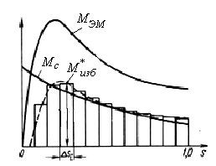

Иллюстрация к графо-аналитическому расчету времени запуска АД

Вопросы для теста по электроприводу
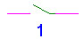
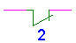
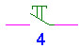
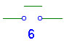
Вопрос 1. Условное обозначение нормально разомкнутого контакта реле.

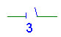
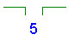
Вопрос 2. Условное обозначение контактов теплового реле.
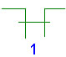
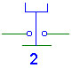
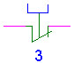
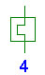.

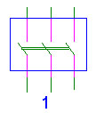
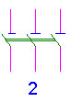
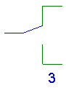
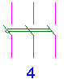
Вопрос 3. Условное обозначение автоматического выключателя.
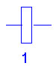
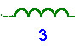
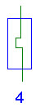
Вопрос 4.Условное обозначение катушки реле.
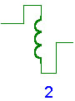

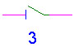
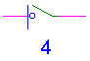
Вопрос 5. Условное обозначение контакта контактора.
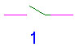
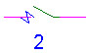

Вопрос 6. Какой контакт реле времени замыкается сразу, а размыкается с выдержкой времени?
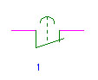
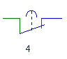
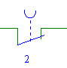
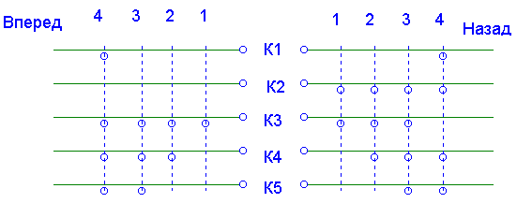Вопрос 7. Какой контакт командоконтроллера в 3-м положении “назад” будет разомкнут?

Ответы: 1. - К1; 2. - К5; 3. - К2; 4. - К2, К3, К4, К5

Вопрос 8. Под каким номером показана обмотка возбуждения двигателя независимого возбуждения?
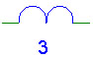
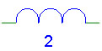
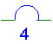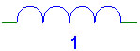
Вопрос 9. Покажите условное обозначение простого тиристора.
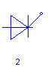
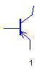
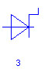
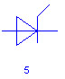
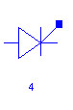
Вопрос 10. Что произойдет при одновременном нажатии кнопок «Вп » и «Н»?
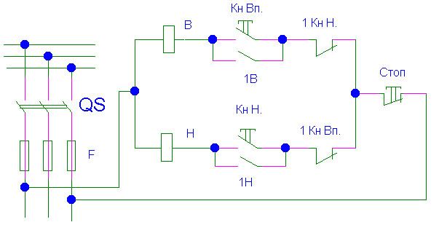
1. Включатся оба контактора, В и Н.
2. Не включатся ни В, ни Н.
Ответы: 3. Включится либо В, либо Н.
4. Включится только контактор В.
5. Включится только контактор Н.

Вопрос 11. Какой из элементов схемы неисправен, если при нажатии кнопки «пуск» якорь магнитного пускателя КМ притягивается, а при от пускании ее отпадает?

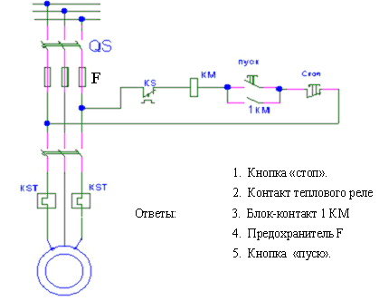

1. Кнопка "СТОП".
2. Контакт теплового реле.
Ответы: 3. Блок-контакт 1КМ.
4. Предохранитель F.
5. Кнопка "ПУСК".

Вопрос 12. В схеме управления неправильно подключен блок – контакт 1КМ. Как будет работать схема при нажатии кнопки «ход»?
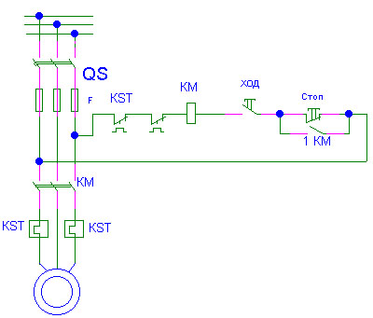

1. При нажатии кнопки «ход» контактор вообще не будет включаться.
2. Контактор включен, пока нажата кнопка «ход».
Ответы: 3. Самопроизвольно включится при включении выключателя.
4. Самопроизвольно отключится.

Вопрос 13. В схеме управления блок-контакт магнитного пускателя подключен неправильно. Что произойдет при нажатии кнопки «пуск»?
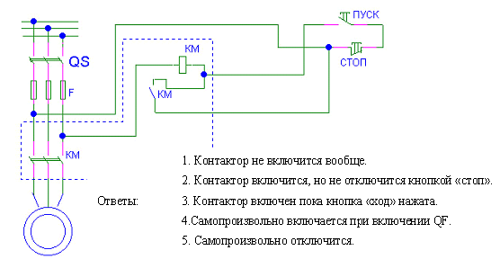
1.Контактор не включится вообще.
2.Контактор включится, но не отключится кнопкой "стоп" .
Ответы: 3.Контактор Включен пока кнопка "ход" нажата.
4.Самопроизвольно включается при включении QF.
5.Самопроизвольно отключится.

Вопрос 14. Какова возможная причина неисправности в цепи, если при нажатии кнопки «пуск» контактор включится, но двигатель не разгоняется, а «гудит»?
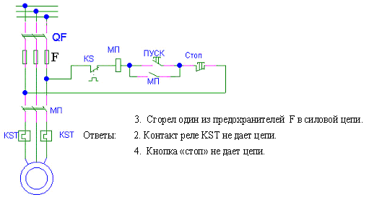
1.Сгорел один из предохранителей F в силовой цепи.
Ответы 2.Контакт KTS не дает цепи.
3.Копка "стоп" не дает цепи.

Вопрос 15. Какая из защит асинхронного двигателя на данной схеме отсутствует?
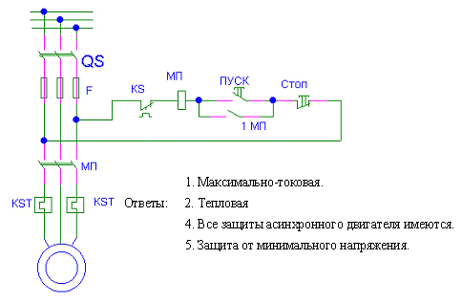

1.Максимально-токовая.
Ответы 2.Тепловая.
3.Все защиты асинхронного двигателя имеются.
4.Защита от минимального напряжения.

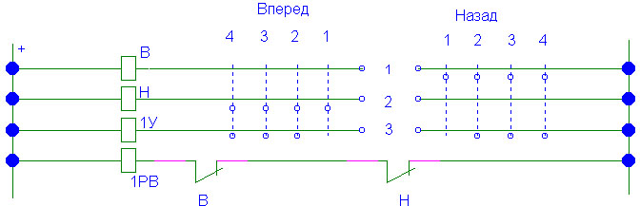
Вопрос 16. В каком состоянии будут находиться аппараты схемы при нейтральном положении командо-контроллера?

1. Все аппараты отключены.
2. Включен только контактор В.
Ответы: 3. Включен только контактор 1V.
4. Включено только реле 1 РВ.
5. Включено 1РВ и 1V.
Вопрос 17. Какие аппараты схемы будут включены в положении 1 командо-контроллера «назад»?
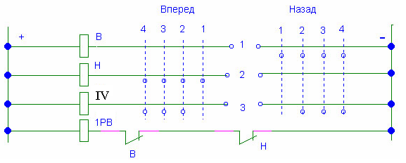
1. Только контактор В.
Ответы: 2. Контактор В и IV.
3. Контактор В, IV и реле 1РВ.
4. Контактор В и реле 1РВ.
5. Только реле 1РВ.

Вопрос 18. Что включится в 1–ом положении командо-контроллера «назад»?
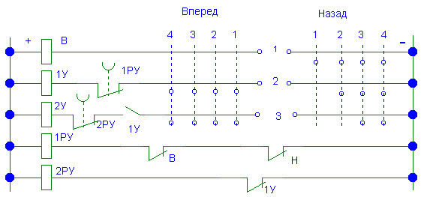
1. Контактор В.
Ответы: 2. Контактор В, реле 2РУ.
3. Контакторы В, 1У.
4. Контакторы В, 1У, 2У.
5. Контакторы В и реле 1РУ,2РУ.

Вопрос 19. Какая из характеристик, показанная на рисунке, соответствует таким механизмам, как центробежный насос или вентилятор?
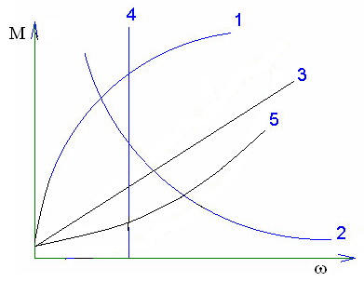

Вопрос 20. Каково соотношение между моментом двигателя «Мд» и моментом сопротивления «Мс», когда груз движется равномерно вверх?

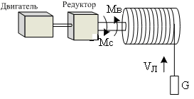
1. М_{Д}=М_{С}.
2. М_{Д} >М_{С}.
Ответы: 3. М_{Д}<М_{С}.
4. М_{Д} ≤ М_{С}.
5. Мд = 1,2Мс.

Вопрос 21. В какой режим переходит двигатель электровоза при отключении контактора «В» и включении контактора «Н»?
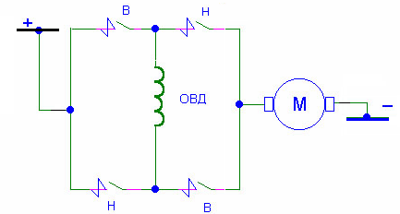

1.Динамического торможения.
2.Режим противовключения.
Ответы: 3.Рекуперативного торможения.
4.Двигательный режим.
5.Режим не изменится.

Вопрос 22. Какова частота вращения двигателя, когда включены только выключатель QF и контактор 1У?
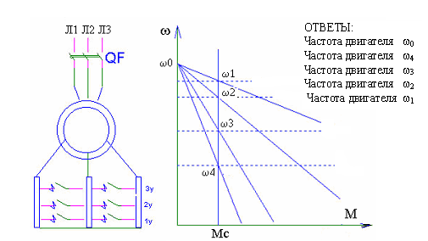
1.Частота двигателя ω₀.
2.Частота двигателя ω₄.
Ответы: 3.Частота двигателя ω₃.
4.Частота двигателя ω₂.
5.Частота двигателя ω₁.

Вопрос 23. На рисунке показаны механические характеристики асинхронного двигателя. Каким путем можно получить характеристику 2?
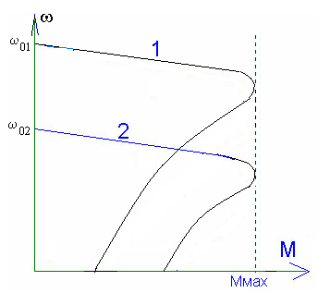
Ответы:
1. Включением сопротивления в роторной цепи.
2. Изменением напряжения сети.
3. Изменением напряжения и частоты тока сети.
4. Изменением Ммах.
5. Изменением частоты тока сети.

Вопрос 24. Какому режиму работы соответствует кривая изменения температуры двигателя?
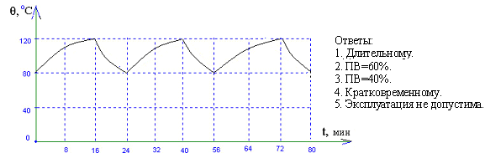
t, мин

1.Длительному.
2.ПВ=60%.
Ответы: 3.ПВ=40%.
4.Кратковременному.
5.Эксплуатация недопустима.

Вопрос 25. Какой из отрезков на графике характеризует постоянную времени переходного процесса.
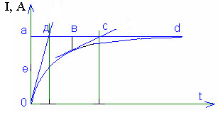
Ответы:
1. Отрезок «ав».
2. Отрезок «вс».
3. Отрезок «сd».
4. Отрезок «се»
5. Отрезок «ад».

t
Вопрос 26. Определить? в каком режиме работал электродвигатель с диаграммой моментов, представленной на рисунке.
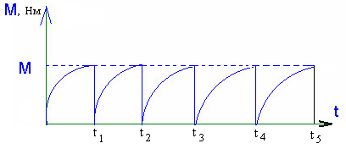
Ответы:

1.Повторно-кратковременный.
2. Кратковременный.
Ответы: 3. Замедленный.
4. Ускоренный.
5. Равномерный.

Вопрос 27. С какой частотой будет вращаться двигатель, если включен контактор «1У»?
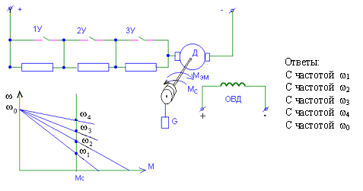
1.С частотой ω₀.
2. С частотой ω₄.
Ответы: 3. С частотой ω₃.
4. С частотой ω₂.
5. С частотой ω₁.

Вопрос 28. Какова будет частота вращения вала при увеличении нагрузки на валу двигателя от Мс₁ до Мс₂, если работа происходит с отключенным контактором 1У?
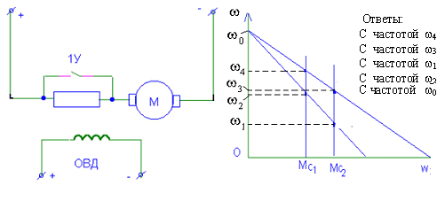
1.С частотой ω₀.
2. С частотой ω₄.
Ответы: 3. С частотой ω₃.
4. С частотой ω₂.
5. С частотой ω₁.

Вопрос 29. С какой частотой будет вращаться вал двигателя, если контактор ПП отключен?
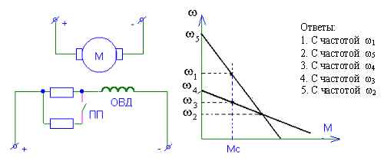
1.С частотой ω₀.
2. С частотой ω₄.
Ответы: 3. С частотой ω₃.
4. С частотой ω₂.
5. С частотой ω₁.
Контрольные вопросы
- Классификация общепромышленных механизмов. Механизмы циклического и непрерывного действия.
- Электронные преобразовательные устройства, применяемые в электроприводе. Управляемые и неуправляемые выпрямители. Современные электронные приборы, применяемые в электроприводе.
- Коммутационная аппаратура управления электроприводом и ее обозначение в схемах принципиальных электрических.
- Магнитные усилители, электромагниты и электромагнитные муфты.
- Уравнение движения электропривода и приведение моментов статических нагрузок и моментов инерции к валу двигателя.
- Механические характеристики общепромышленных механизмов.
- Электрические машины, применяемые в электроприводе, их области применения.
- Механические характеристики двигателей постоянного тока.
- Механические характеристики асинхронных и синхронных двигателей.
- Механические характеристики асинхронных двигателей с вытеснением тока в обмотке ротора.
- Регулирование частоты вращения двигателей постоянного тока.
- Регулирование частоты вращения асинхронных двигателей.
- Способы торможения двигателем. Дать краткие характеристики.
- Торможение двигателем постоянного тока противовключением.
- Электродинамическое торможение асинхронным двигателем. Схемы включения АД в режиме электродинамического торможения.
- Электродинамическое торможение асинхронным двигателем с самовозбуждением.
- Рекуперативное торможение двигателем.
- Режимы работы электродвигателей по условиям нагрева.
- Выбор мощности электродвигателей с постоянной и переменной нагрузкой. Метод эквивалентных параметров.
- Типы кранов и состав их оборудования. Электроснабжение крановых установок.
- Характеристика систем приводов крановых механизмов.
- Схема управления кранового электропривода с силовыми кулачковыми контроллерами.
- Общие сведения об экскаваторах. Состав электроприводов экскаваторов и их механические характеристики.
- Обеспечение механической характеристики экскаваторного электропривода в системе трехобмоточный генератор-двигатель.
- Обеспечение механической характеристики экскаваторного электропривода в системе управления с суммирующим МУ.
- Подъемные механизмы и их краткая характеристика.
- Конструкция лифтов. Принципы управления лифтами.
- Основные узлы схем управления многопозиционными подъемными механизмами. Выбор мощности двигателей подъемных машин (лебедок).
- Способы обеспечения точности позиционирования в многопозиционных подъемных механизмах.
- Механизмы непрерывного действия и их механические характеристики.
- Выбор мощности двигателя центробежного механизма.
- Способы регулирования подачи и напора в центробежных механизмах.
- Конвейерные линии и управление ими.
- Электропривод металлорежущих станков.
- Расчет времени запуска электроприводов механизмов.
Библиографический список
1.Типовой электропривод промышленных установок/ С.А. Волотковский, [и др.]. – Киев: Наукова думка, 1983.- 562 с.
2. Соколов М.И. Автоматизированный электропривод общепромыш-ленных механизмов/ М.И.Соколов.- М.: Энергия, 1986. – 315с.
3. Ильинский Н.Ф. Козаченко В.Ф. Общий курс электропривода. учеб. пособие/ Н.Ф.Ильинский, В.Ф.Козаченко.- М.:Энергоатомиздат, 1992.- 541с.
4. Ключев В.И. Электропривод и автоматизация промышленных механизмов / В.И.Ключев, В.М.Терехов .-М.: Энергия, 1980. -562с.
5.Егоров К.А. Системы управления пассажирскими лифтами / К.А. Егоров. -М.:Стройиздат, 1970. - 198с.
6. Крановое электрооборудование: справочник/ под ред. А.А.Рабиновича. - М.:Энергия, 1979. - 228с.
7. Автоматизированный электропривод типовых производственных механизмов и технологических комплексов: учебник для вузов / М.П.Белов [и др.].- М.:Издательский центр "Академия", 2004. - 506с.
8. Ключев В.И. Теория электропривода: учеб. пособие для вузов/ В.И. Ключев. -М.:Энергоатомиздат, 1998. – 356с.

Приложение
Таблица I
Технические данные двигателей серии MTF и MTH c фазным ротором (50 Гц, 220/ 380 В, режим S3, ПВ = 40 %)

Тип двигателя | Р_{2 ном},  кВт | N _{ном},  об/мин | I ₁ ,  A | cosϕ | КПД,  % | I ₂ ,  А | U_{2ф} ,  В | М _{max},  Н м | J _{р},  кг м²
MTF011-6 | 1,4 | 885 | 5,3 | 0,65 | 61,5 | 9,1 | 116 | 39 | 0,021
MTF012-6 | 2,2 | 890 | 7,6 | 0,68 | 64 | 11,5 | 144 | 56 | 0,029
MTF111-6 | 3,5 | 895 | 10,4 | 0,73 | 70 | 15 | 176 | 85 | 0,049
MTH111-6 | 3 | 895 | 10,5 | 0,67 | 65 | 13,2 | 176 | 83 | 0,049
MTF112-6 | 5 | 930 | 14,4 | 0,7 | 75 | 15,7 | 216 | 137 | 0,068
MTH112-6 | 4,5 | 910 | 13,9 | 0,71 | 69 | 15,6 | 203 | 118 | 0,068
MTF211-6 | 7,5 | 930 | 21 | 0,7 | 77 | 19,8 | 256 | 191 | 0,115
MTH211-6 | 7 | 920 | 22,5 | 0,64 | 73 | 19,5 | 236 | 196 | 0,115
MTF311-6 | 11 | 945 | 30,5 | 0,69 | 78 | 42 | 172 | 314 | 0,225
MTF312-6 | 15 | 955 | 38 | 0,73 | 81 | 46 | 219 | 471 | 0,313
MTF411-6 | 22 | 965 | 55 | 0,73 | 83,5 | 60 | 235 | 638 | 0,5
MTF412-6 | 30 | 970 | 75 | 0,71 | 85,5 | 73 | 255 | 932 | 0,675
MTH512-6 | 55 | 960 | 120 | 0,79 | 88 | 105 | 340 | 1630 | 1,03
MTH611-6 | 75 | 950 | 154 | 0,85 | 87 | 180 | 270 | 2610 | 3,28
MTH612-6 | 95 | 960 | 193 | 0,85 | 88 | 176 | 366 | 3580 | 4,13
MTH613-6 | 118 | 960 | 237 | 0,84 | 90 | 160 | 473 | 4660 | 5,10
MTF311-8 | 7,5 | 696 | 22,8 | 0,68 | 73 | 21 | 245 | 265 | 0,275
MTF312-8 | 11 | 705 | 30,5 | 0,71 | 77 | 43 | 165 | 422 | 0,386
MTF411-8 | 15 | 710 | 42 | 0,67 | 81 | 48,8 | 206 | 569 | 0,538
MTF412-8 | 22 | 720 | 65 | 0,63 | 82 | 57 | 248 | 883 | 0,75
MTH511-8 | 28 | 705 | 71 | 0,72 | 83 | 64 | 281 | 1000 | 1,08
MTH512-8 | 37 | 705 | 89 | 0,74 | 85 | 77 | 305 | 1370 | 1,43
MTH611-10 | 45 | 570 | 112 | 0,72 | 84 | 154 | 185 | 2320 | 4,25
MTH612-10 | 60 | 565 | 147 | 0,78 | 85 | 154 | 248 | 3140 | 5,25
MTH613-10 | 75 | 575 | 180 | 0,72 | 88 | 145 | 320 | 4120 | 6,25
MTH711-10 | 100 | 584 | 246 | 0,69 | 89,5 | 233 | 272 | 4560 | 10,25
MTH712-10 | 125 | 585 | 300 | 0,7 | 90,3 | 237 | 327 | 5690 | 12,75

Таблица II
Технические данные двигателей серии MTKF и MTKH с короткозамкнутым ротором (50 Гц, 220/380 В, режим S3, ПВ=40%)
Тип двигателя | Р_{2ном},  кВт | n_{ном},  об/мин | I ₁ ,  А | КПД, % | M_{ax}, H·м | М_{п},  Н·м | I_{п},  А | J_{р},  кг·м²
MTKF011-6 | 1,4 | 875 | 5,2 | 61,5 | 41 | 41 | 15 | 0,02
MTKF012-6 | 2,2 | 880 | 7,2 | 67 | 66 | 66 | 22 | 0,028
MTKF111-6 | 3,5 | 885 | 9,4 | 72 | 103 | 102 | 35 | 0,045
MTKH111-6 | 2,5 | 930 | 8,8 | 68 | 97 | 96 | 32 | 0,045
MTKF112-6 | 5 | 895 | 13,8 | 74 | 172 | 172 | 53 | 0,065
MTKH112-6 | 3,6 | 925 | 11,5 | 72 | 155 | 154 | 50 | 0,065
MTKF211-6 | 7,5 | 880 | 19,5 | 75,5 | 216 | 206 | 78 | 0,11
MTKF211-6 | 7 | 895 | 20,8 | 73 | 226 | 216 | 88 | 0,11
MTKF311-6 | 11 | 910 | 28,5 | 77,5 | 383 | 373 | 130 | 0,213
MTKF312-6 | 15 | 930 | 36 | 81 | 589 | 579 | 205 | 0,3
MTKF411-6 | 22 | 935 | 51 | 82,5 | 765 | 706 | 275 | 0,475
MTKF412-6 | 30 | 935 | 70 | 83,5 | 981 | 932 | 380 | 0,638
MTKF311-8 | 7,5 | 690 | 21,8 | 73,5 | 324 | 314 | 95 | 0,275
MTKF312-8 | 11 | 700 | 29 | 78 | 500 | 461 | 150 | 0,388
MTKF411-8 | 15 | 695 | 40 | 80 | 657 | 638 | 185 | 0,538
MTKF412-8 | 22 | 700 | 60 | 80,5 | 981 | 932 | 295 | 0,85
MTKF511-8 | 28 | 695 | 67 | 83 | 1128 | 1128 | 336 | 1,08
MTKF512-8 | 37 | 695 | 87 | 83 | 1470 | 1390 | 460 | 1,43

Таблица III | Технические данные двигателей серии Д | Максимальный вращающий момент при возбуждении |  |  | парал-лель-ном | 15 | 54 | 113 | 137 | 245 | 402 | 598 | 872 | 1655 | 2550 | 3720
Таблица III | Технические данные двигателей серии Д |  |  |  | сме-шан-ном | 14 | 71 | 143 | 191 | 307 | 514 | 765 | 1130 | 2150 | 3300 | 4850
Таблица III | Технические данные двигателей серии Д |  |  |  | после-дова-тель-ном | 13 | 86 | 191 | 270 | 382 | 675 | 930 | 1430 | 2650 | 4210 | 6030
Таблица III | Технические данные двигателей серии Д | J _{я} , кг м |  |  |  | 12 | 0,05 | 0,125 | 0,155 | 0,3 | 0,43 | 0,8 | 1 | 2 | 3,63 | 7
Таблица III | Технические данные двигателей серии Д | n _{маx} , об/мин |  |  |  | 11 | 3600 | 3600 | 3600 | 3600 | 3300 | 3000 | 2600 | 2300 | 2200 | 1900
Таблица III | Технические данные двигателей серии Д | Возбуждение | параллельное | n_{пом} , об/мин |  | 10 | 1180 | 1030 | 1100 | 840 | 740 | 690 | 650 | 575 | 550 | 515
 |  |  |  | I_{я ном} , А |  | 9 | 14,6 | 26 | 33 | 44 | 65 | 86 | 116 | 192 | 280 | 380
 |  |  |  | Р_{2ном}, кВт |  | 8 | 2,5 | 4,5 | 6 | 8 | 12 | 16 | 22 | 37 | 55 | 75
Таблица III | Технические данные двигателей серии Д | Возбуждение | смешанное | n_{пом}, об/мин |  | 7 | 1175 | 1050 | 1050 | 870 | 780 | 700 | 650 | 575 | - | -
 |  |  |  | I_{я ном}, А |  | 6 | 15 | 27 | 34 | 44,5 | 66 | 86,5 | 116 | 192 | - | -
 |  |  |  | Р_{2ном} , кВт |  | 5 | 2,5 | 4,5 | 6 | 8 | 12 | 16 | 22 | 37 | - | -
Таблица III | Технические данные двигателей серии Д | Возбуждение | последовательное | n _{пом} , об/мин |  | 4 | 1100 | 900 | 850 | 800 | 675 | 650 | 575 | 525 | 500 | 475
 |  |  |  | I_{я ном} , А |  | 3 | 16 | 28 | 36,5 | 46,5 | 69 | 89 | 120 | 200 | 290 | 390
 |  |  |  | Р_{2ном} , кВт |  | 2 | 2,5 | 4,5 | 6 | 8 | 12 | 16 | 22 | 37 | 55 | 75
Таблица III | Технические данные двигателей серии Д | Тип дви-га-теля |  |  |  | 1 | Д12 | Д21 | Д22 | Д31 | Д32 | Д41 | Д806 | Д808 | Д810 | Д812

Окончание табл. III | 15 | 5680 | 8040 | 10600 | Быстроходные напряжением 220 В | 98 | 137 | 225 | 382 | 559 | 823 | 1510
Окончание табл. III | 14 | 7350 | 10400 | 14400 | Быстроходные напряжением 220 В | 127 | 193 | 313 | 548 | 715 | 1090 | 1960
Окончание табл. III | 13 | 9100 | 12750 | 17150 | Быстроходные напряжением 220 В | 176 | 255 | 412 | 715 | 940 | 1320 | 2450
Окончание табл. III | 12 | 10,25 | 16,25 | 27,5 | Быстроходные напряжением 220 В | 0,5 | 0,62 | 1,2 | 1,7 | 3,2 | 4 | 8
Окончание табл. III | 11 | 1700 | 1600 | 1500 | Быстроходные напряжением 220 В | 3600 | 3600 | 3600 | 3300 | 3000 | 2600 | 2300
Окончание табл. III | 10 | 1500 | 480 | 450 | Быстроходные напряжением 220 В | 1400 | 1510 | 1360 | 1190 | 1100 | 1000 | 800
Окончание табл. III | 9 | 550 | 740 | 920 | Быстроходные напряжением 220 В | 31 | 43,5 | 64 | 94 | 124 | 165 | 240
Окончание табл. III | 8 | 110 | 150 | 185 | Быстроходные напряжением 220 В | 5,5 | 8 | 12,8 | 18 | 24 | 32 | 47
Окончание табл. III | 7 | - | - | - | Быстроходные напряжением 220 В | 1450 | 1390 | 1280 | 110 | 1120 | 980 | 800
Окончание табл. III | 6 | - | - | - | Быстроходные напряжением 220 В | 31,5 | 44 | 65 | 95 | 125 | 165 | 240
Окончание табл. III | 5 | - | - | - | Быстроходные напряжением 220 В | 5,5 | 8 | 12 | 18 | 24 | 32 | 47
Окончание табл. III | 4 | 460 | 450 | 410 | Быстроходные напряжением 220 В | 1200 | 1200 | 1100 | 960 | 970 | 900 | 720
Окончание табл. III | 3 | 565 | 760 | 935 | Быстроходные напряжением 220 В | 33 | 46 | 67 | 98 | 130 | 170 | 250
Окончание табл. III | 2 | 110 | 150 | 185 | Быстроходные напряжением 220 В | 5,5 | 8 | 12 | 18 | 24 | 32 | 47
Окончание табл. III | 1 | Д814 | Д816 | Д818 | Быстроходные напряжением 220 В | Д21 | Д22 | Д31 | Д32 | Д41 | Д806 | Д808

